空间万花筒产品需求文档
v0.6 PICO Space Pro Swan 眼手与 VR 手柄版 · 含原图
2026年9月10日 | 原 PRD 负责人 KJ | 修订状态 8 张原图已补齐
目标设备为 PICO Space Pro（Swan），系统为 PICO OS 6，使用 PICO Unity SDK 开发。眼手和 VR 手柄均为正式支持的输入方式，都必须完成上一项、下一项、暂停／继续三条操作。Unity 可承载万花筒、物理碎片与分形内容；Swan 的具体 SDK 版本、输入接入和复杂效果性能需在工程及真机中验证。本文不代表应用已完成构建或验收。[1]

1 修订范围与产品定位
本版依据原 v0.3.1，保留打开即沉浸、12 个场景固定循环、三类画面和三条交互。唯一目标头显为 PICO Space Pro（Swan）。文中 VR 手柄按用户定义指 PICO 4 Ultra 的左右 motion controller；它是输入设备，不是目标头显。眼手与 VR 手柄均纳入首版交付，手柄在 Swan 上的配对与事件接入须在目标工程机验收。
保留原产品定位：面向 4–10 岁孩子及陪看家长的程序化图案体验。具体佩戴年龄、试用安排和家长监督要求以 PICO Space Pro 的正式说明为准；不把 PICO 4 Ultra 的年龄条款套用于 Swan。产品定位不等于已确认目标年龄段的佩戴适用性。
保持纯程序化内容、离线运行，无账号、社交、分享、AIGC 和音乐联动。不做镜筒、画廊架、抓取、缩放、射线指针、注视停留触发或设置面板。眼手采用系统眼手交互，浏览图案不需要瞄准小按钮；首次启动显示眼手与手柄操作提示 3 秒，然后隐藏。

2 产品体验
首次打开显示场景 1；之后恢复上次场景编号。1 秒淡入目标从 XR 会话可呈现、首场景资源就绪时计时；点击应用图标至首帧的冷启动时间另行真机记录。使用常驻程序和预热材质，避免把 Android 与 XR 初始化延迟计入不可控承诺。
传统万花筒与程序图案绘于内向半球，半径 5 m、图案中心在正上方、穹顶不自转。3D 物体在初始视点水平朝向前方 2 m、与眼同高，直径 1.2 m，自转 6°/s；位置固定于本次会话世界坐标，允许 6DoF 绕看。无需跨会话空间锚点。
眼手模式接入 Swan 系统提供的眼手交互和标准 Select 事件；VR 手柄模式接入左右手柄按键。应用不采集或保存原始相机图像、麦克风音频或眼动轨迹；需要的权限和事件能力按 Swan SDK 配置。头部、手部、眼手及手柄追踪由设备系统提供，删除原“传感器依赖无”和上一版“不依赖眼动”的笼统表述。

产品体验原图
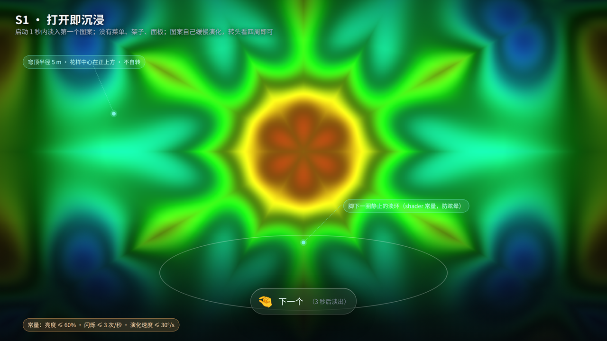
图 1｜S1 启动即沉浸。图中启动时间、亮度及舒适性表述以第 2、7 节为准。
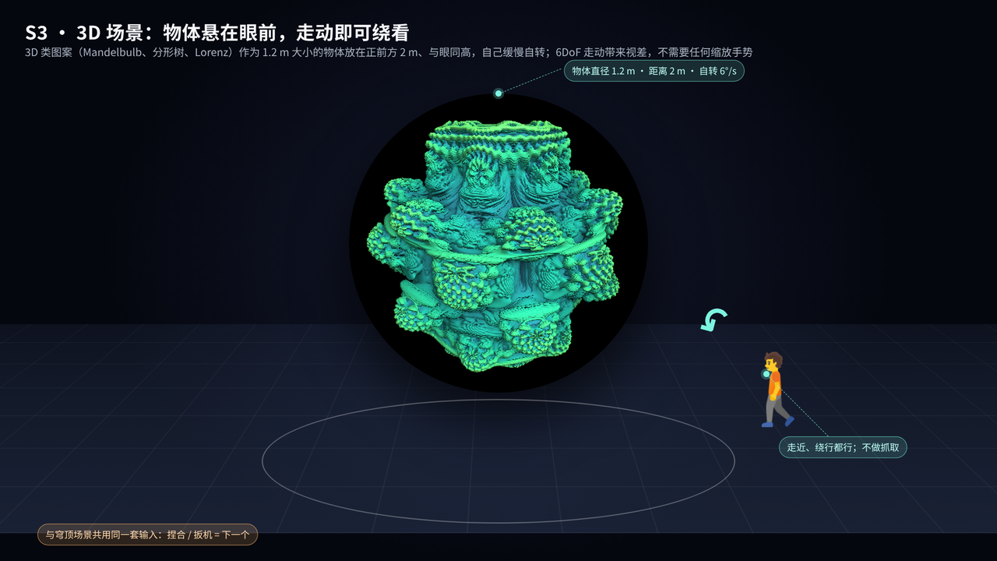
图 2｜S3 立体场景。物体尺寸、位置、自转和绕看规则见第 2 节。

3 输入与状态规则
眼手和 VR 手柄均完整支持三条操作，由系统及 SDK 的可用输入源切换，无需设置面板。两种方式控制同一播放状态；键鼠仅用于开发，不能代替真机验收。
动作 | 眼手 | VR 手柄 | 键鼠
下一个 | 右手短捏，释放生效 | 右扳机 或 A | →／左键
上一个 | 左手短捏，释放生效 | 左扳机 或 X | ←
暂停／继续 | 任一手捏住 1 秒 | 任一握把，按下生效 | 空格
输入层统一输出 Next、Previous、TogglePause。眼手接入 Swan SDK 的系统 Select；手柄绑定扳机、A/X 和握把。左右侧取自实际事件或绑定路径，不假定存在 hand 字段；旧设备手部追踪接口不能代替 Swan 眼手接入。[1][2]
每次手柄按下、短捏或长捏仅执行一次；同侧扳机与 A/X 同按去重。同帧暂停优先，左右翻页同时输入不切换。输入源变化或追踪丢失时取消未完成捏合，清理残留事件，并对系统 Select 与按键重复事件去重。
暂停冻结所有场景演化、碎片物理及自转，也停止 90 秒自动翻页计时；头部追踪、手动切换、20 分钟提醒与系统交互保持可用。暂停时手动翻页仍维持暂停，恢复后重新计时。未暂停时，90 秒无有效输入自动切至下一场景；头部移动不重置该计时。
过渡持续 0.6 秒，交叉淡入淡出不插入全黑帧。手柄从按下、眼手短捏从释放、眼手长捏从达到 1 秒阈值开始计时，0.3 秒内必须有可见响应。过渡中只保留最后一次翻页请求，0.3 秒内反馈已接收，过渡结束后执行。Home 与退出手势交给系统；失焦时暂停模拟并保存编号，恢复后清理残留输入。

眼手交互规则
眼手使用系统标准捏合，不自定义手势识别。短捏释放时翻页；长捏达到 1 秒仅切换一次暂停状态，释放不再翻页。眼睛浏览图案，捏合确认；单纯注视不翻页，不新增注视放大。验收须覆盖 Full Space 事件接收、左右来源、短长捏仲裁和追踪丢失。

交互定义原图
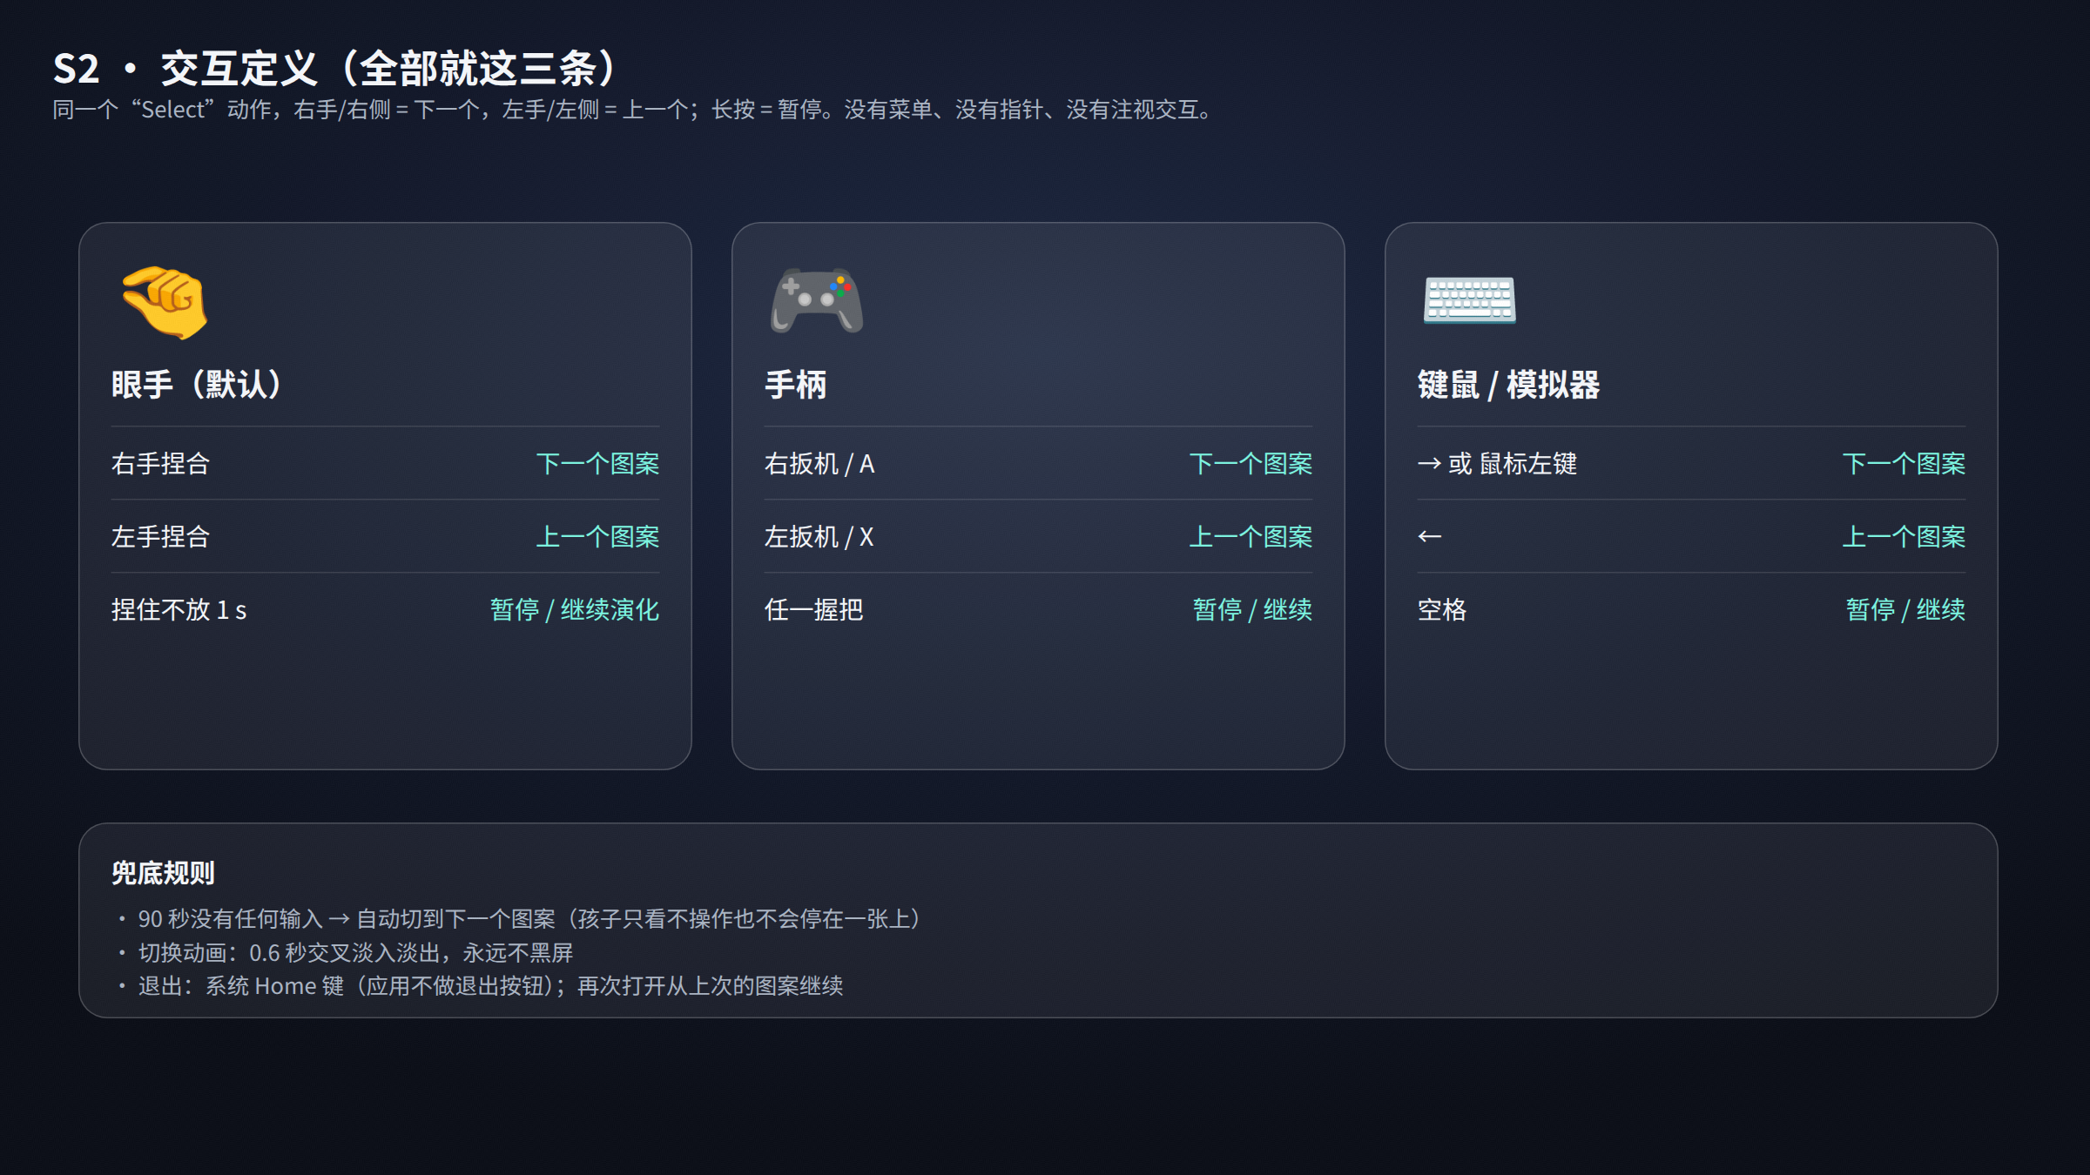
图 3｜S2 三条操作。图中的游戏手柄图标仅为示意，实际为 VR motion controller。
本版同时正式支持眼手与 VR 手柄；短捏释放翻页、长捏 1 秒暂停且释放不翻页。暂停时停止自动切换计时，具体规则以第 3 节为准。

4 传统万花筒
保留两镜 60° 六分区、45° 八分区，以及等边三角三镜平铺。分区数与“完整花瓣数”可能因交替镜像的计数方式不同，验收以镜面夹角、无缝镜像和批准的参考效果为准。
100–250 个半透明碎片在独立 2D 物理腔体中运动，渲染到纹理后由镜面折叠 Shader 映射至穹顶。背光玻璃用乘法混色，暗场珠子用滤色混合；碎片形状及纹理程序生成。缓慢自动扰动维持翻滚，头部倾斜经平滑、死区和幅度限制映射到腔体重力；此映射可在构建配置整体关闭，无设置 UI。

传统万花筒原图
四张参考图依次对应固定播放列表的第 1–4 项，保留原 PRD 的镜室、材质与色彩意图。
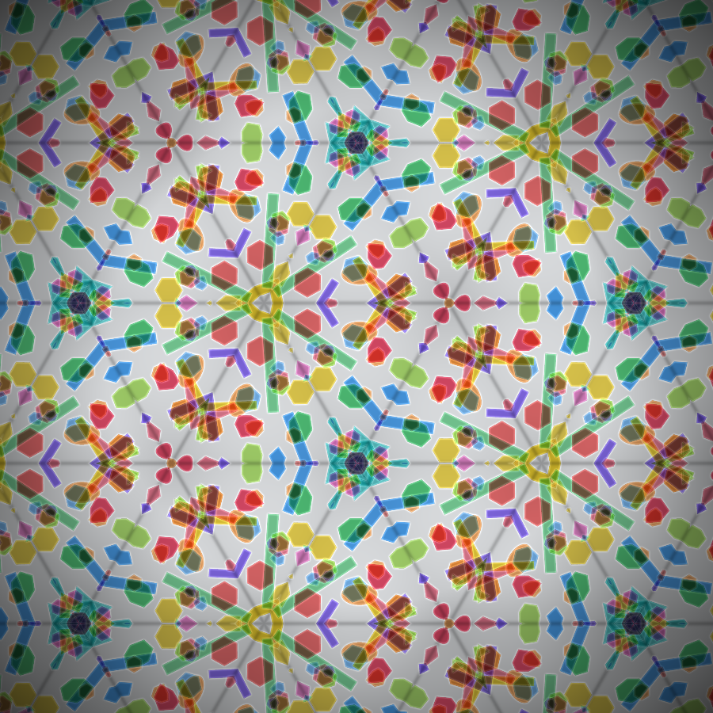  图 4｜三镜 · 彩色玻璃 |   图 5｜两镜 · 暗场发光珠
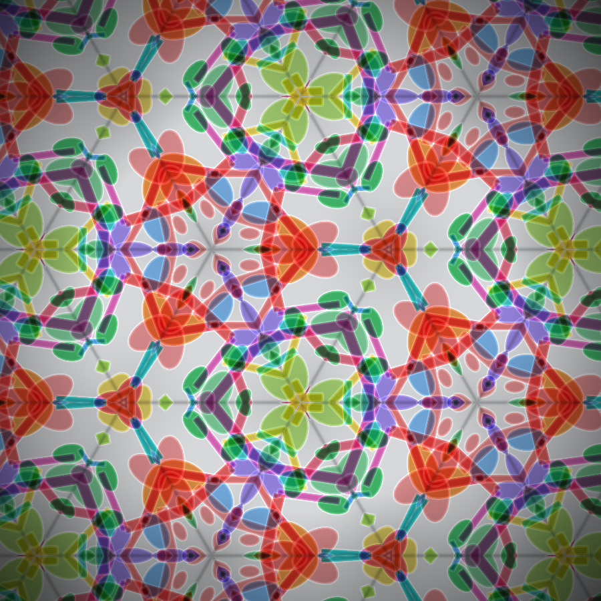  图 6｜三镜 · 花瓣羽毛 | 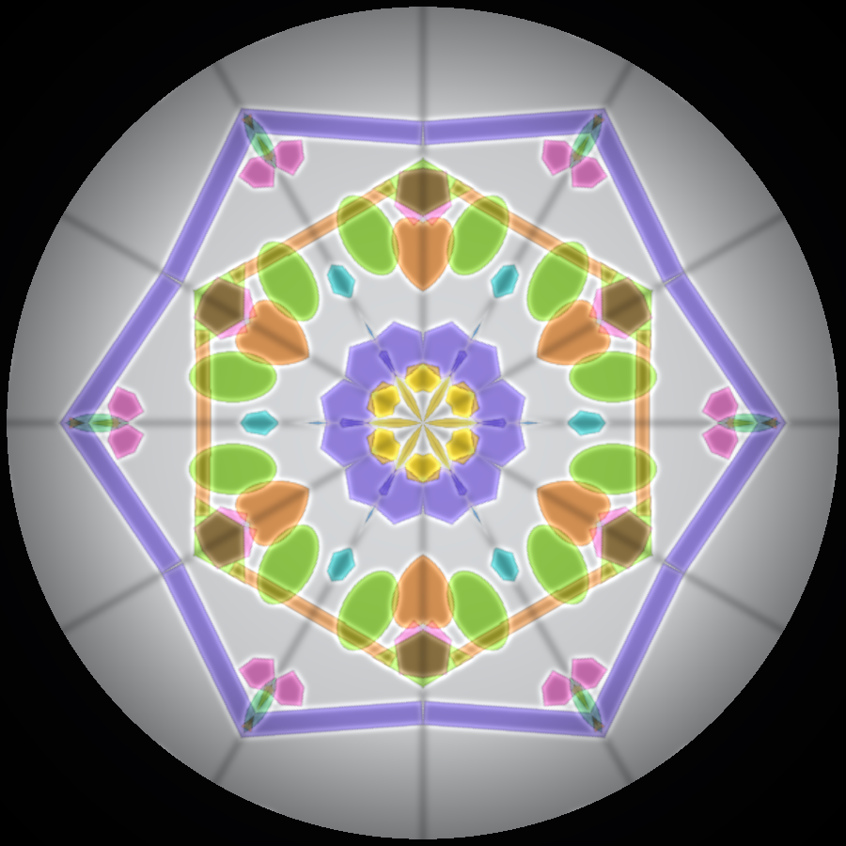  图 7｜两镜 · 六重玻璃

5 固定播放列表
12 个场景保持原顺序。下列毫秒值均为原目标或预算，尚无实测；必须在目标设备、指定双眼分辨率与图形 API 下检验。
序号与场景 | 演化及实现 | GPU 目标
1 三镜彩色玻璃 | 碎片腔纹理与三镜折叠；缓慢翻滚，歪头改变重力 | ≤2 ms
2 两镜暗场发光珠 | 45° 镜室，八分区镜像，发光珠缓慢移动 | ≤2 ms
3 三镜花瓣羽毛 | 有机碎片与三镜折叠，翻滚更慢 | ≤2 ms
4 两镜六重玻璃 | 60° 镜室，六分区玻璃镜像 | ≤2 ms
5 程序万花筒 | 极坐标折叠；相位 60 s 一圈，纹理缓慢漂移 | ≤1 ms
6 曼陀罗 | 环向外流动，基准速度 1× | ≤1 ms
7 Julia 集 | 参数 c 沿闭合路径 90 s 循环；最多 300 次迭代，支持提前退出 | ≤2 ms
8 Mandelbulb | 6°/s 自转；power 在 6–10 间 120 s 往返；每眼低分辨率射线步进，≤64 步 | ≤6 ms
9 分形树 | L-system 实例化；30 s 长成，停 10 s，淡出重长；分枝角 20–30° | ≤1 ms
10 Lorenz 吸引子 | 预积分轨迹与发光线；3 s 拖尾，6°/s 自转 | ≤1 ms
11 叶序螺旋 | 实例化圆点；发散角 137.5°±1°，60 s 往返；限制突变亮度 | ≤0.5 ms
12 Mandelbrot 深潜 | 预设路径 60 s 至 1e10 倍后淡出复位；高精度参考轨道与扰动渲染 | ≤3 ms
场景 8 的“1/4 分辨率”在本版定义为每眼宽高各 1/2，即像素数 1/4；必须采用左右眼各自视线与深度，验证双目一致性。超预算改用离线程序生成的体素或网格缓存；该降级可能不保留连续 power 变化，须验收说明。
场景 12 删除原“>1e-5 切扰动算法”的歧义，改为依据复平面每像素尺度与浮点有效精度判断；超过单精度能力前切换高精度参考轨道。性能或精度不达标时降低最大缩放倍数或使用预计算路径，标明体验差异。
十二重几何、螺旋花纹、Truchet、Menger、Clifford、Chladni、反应扩散、流场继续留待后续版本。

十二场景播放列表原图
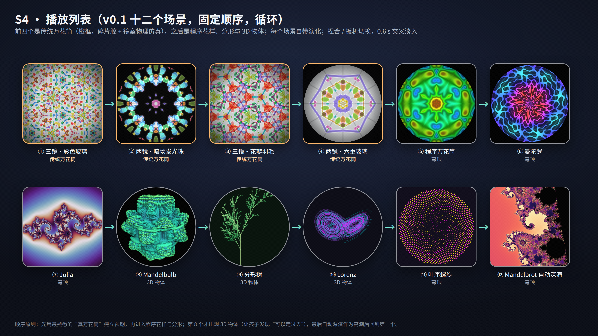
图 8｜S4 固定播放列表。原图标题中的“v0.1”为图稿历史标记，场景顺序与本版一致.
橙色描边为前四个传统万花筒场景；方形为程序穹顶，圆形为 3D 物体。详细演化方式、GPU 预算及降级策略见第 5 节；该图用于表现视觉意图，不代表真机实测效果。

6 Unity 实现与性能
技术基线为 Unity 6、URP 和面向 Swan／PICO OS 6 的 PICO Unity SDK，采用适配该设备的沉浸式 OpenXR 路径。官方平台介绍确认 Swan 的眼手与 motion controller 交互，以及面向 OS 6 的新 PICO Unity SDK。[1] 不再把旧 PICO Unity Integration SDK 3.4.0 作为本项目锁定版本；开工时根据 Swan SDK 兼容说明锁定 Unity 补丁、运行时和输入依赖。
交付为 PICO Space Pro（Swan）上的 Full Space 沉浸式应用，保持原独占沉浸体验。构建架构、图形 API、OpenXR 扩展和眼手接入组件按所用 PICO Unity SDK 的 Swan 文档及样例配置；不得用旧设备构建参数替代目标平台验证。自定义 Shader 必须兼容实际单通道立体渲染模式。
主场景常驻 XR Origin、输入路由与播放控制器。内容注册表包含 12 项，可复用三类渲染器和多个配置资产；将原“10 个 prefab”纠正为“12 项内容定义”。用独立演化时间驱动效果，暂停不停止 XR 更新。只持久化上次 index，坏值回退到 0。
90 Hz 对应约 11.11 ms 帧周期，整帧 GPU 目标 ≤8 ms；同时测 CPU 主线程、渲染线程、掉帧及热稳定性。模拟器只能验证逻辑，不能作为设备 GPU 时间的验收证据。持续运行 20 分钟后重测；记录设备系统、构建号、渲染分辨率、图形 API 和测量工具。
交叉淡入可能同时渲染两个场景。例如场景 7 与场景 8 的预算之和已达 8 ms，叠加过渡与其他渲染开销可能超标，因此过渡时应降低昂贵效果分辨率／迭代数，或短暂复用已渲染结果，保证没有黑帧；若采用冻结图像，需验证转头时的舒适性。必须覆盖 12→1 和所有手动正反向切换。
能力 | 可行性 | 验证重点
眼手与 VR 手柄 | 两者均为正式需求 | Swan 事件、配对、输入源切换
播放状态和离线保存 | 常规 Unity 逻辑 | 暂停优先级、计时、异常退出
传统万花筒与普通图案 | 可实现，需自研 | 混色、无缝折叠、透明开销
Julia 与 Mandelbulb | 专项优化与真机验证 | 双眼成本、分辨率、实际画质
1e10 Mandelbrot 深潜 | 专项原型后确认 | 精度、参考轨道、GPU 时间
眼手捏合与状态切换 | 必须完成 Swan 验收 | 短长捏、左右来源、丢失追踪

7 视觉限制与使用规则
保留穹顶不自转、演化角速度不超过 30°/s、物体自转 6°/s、脚下静止淡色地面环。地面环只提供视觉参照，不宣称能防止眩晕。保持系统边界和 Home 行为。
原亮度上限 60% 改为应用输出的亮度控制目标，统一在色调映射后控制；它不是头显物理亮度 60%，也不改变系统亮度设置。工程原型定义归一化显示亮度 Y，限制峰值与相邻帧变化，并对实际画面取样复核。原“闪烁≤3次/秒、帧间变化≤20%”只能作为内容限制，不能当作健康安全认证；主动周期性闪烁应避免。
保留连续 20 分钟画面缓慢调暗到正常内容的 30%，任一有效输入可恢复，恢复输入被提醒逻辑消费，避免同时翻页。该功能仅为提醒，不是时长限制；不假设所有区域固件都具备可依赖的系统家长控制。
保留舒适性试用并记录眩晕、眼疲劳和颈部负担；出现不适立即停止。年龄与使用要求以 PICO Space Pro 正式说明为准，不沿用 PICO 4 Ultra 限制。原“零不适”改为试用记录与问题闭环，不能作为未经实测的保证。

8 交付与验收
阶段 | 交付 | 验收方式
D+5 目标 | 场景 1/2/6/8；眼手及 VR 手柄三条操作、交叉淡入；Unity 工程与初版应用 | Swan 真机验证两种输入和切换；无设备仅标逻辑完成，不视为输入验收。
D+10 目标 | 12 项内容、自动演化、物理碎片、计时、亮度处理、恢复编号 | Swan 逐场景及过渡测试；两种输入完整回归，复杂分形按实测优化。
真机专项 | 性能、双眼显示、眼手／手柄、焦点与生命周期回归 | 90 Hz 目标、整帧预算、0.3 s 输入响应、捏合≥95%、20 min 热稳定性。
排期沿用原 D+5／D+10 作为目标。D+5 即在 Swan 上验证眼手和 VR 手柄输入，不将眼手后置；Mandelbulb 和深潜原型也应提前。眼手捏合识别率目标≥95%，分别记录左右手样本数、成功率、误触和光照条件；手柄记录按键准确性和延迟。若全部 12 场景的目标画质超出预算，按原型结果调整实现或排期。
完成定义：Swan 可安装运行的应用与可复现 Unity 工程；12 项播放顺序正确；眼手和 VR 手柄分别通过全部三条动作；两种方式切换后场景、暂停状态一致且不误触；暂停与自动切换不冲突；过渡无黑帧；真机测量满足目标或清楚列出批准的降级。键鼠测试通过不能替代任一种设备输入验收。

9 修订记录与依据
本版纠正 v0.4 的目标设备与交互范围：头显恢复为 PICO Space Pro（Swan）／PICO OS 6；采用 PICO Unity SDK；眼手和 VR 手柄同为正式支持，不再把眼手列为可选。删除 Ultra 作为头显、锁定旧 Integration SDK 3.4.0 及套用 Ultra 年龄说明的内容。保留 12 场景、三条动作、暂停规则与真机性能验证。
v0.6 补齐原 PRD 的全部 8 张图片：S1 启动画面、S3 立体场景、S2 交互说明、4 张传统万花筒参考图及 S4 十二场景总览，均已嵌入对应章节。原图保留原有文字；与本版正文不一致的旧表述以修订后的需求和验收规则为准。
原 PRD
https://bytedance.us.larkoffice.com/docx/YEr9dG3qSoR0wCxtvTIubYcqs0e
[1] PICO OS 6 与 Project Swan 官方开发者介绍
https://developer.picoxr.com/pico-os-6/
[2] PICO VR 手柄按键参考 仅说明键位 不作为 Swan 兼容证明
https://developer.picoxr.com/document/unity-openxr/input-mapping/
[3] PICO 官方 Unity 交互示例 仅供旧版实现参考
https://github.com/Pico-Developer/InteractionSample-Unity
资料核对日期为 2026年9月10日。设备名称、Swan 对应关系、双输入范围与 PICO Unity SDK 路线来自用户确认；官方平台介绍支持总体技术方向。具体眼手事件、手柄配对兼容、插件版本、权限和性能仍须按 Swan 工程与真机验证，未在本文声称实测通过。

